МИНИСТЕРСТВО ЦИФРОВОГО РАЗВИТИЯ, СВЯЗИ И МАССОВЫХ КОММУНИКАЦИЙ РОССИЙСКОЙ ФЕДЕРАЦИИ
Ордена трудового Красного Знамени федеральное государственное бюджетное
образовательное учреждение высшего образования
«Московский технический университет связи и информатики»

Кафедра «Программная инженерия»

Отчет по лабораторной работе 3
Класс Object. Работа с хэш-таблицами

Выполнила: студентка группы БПИ2401
Садовникова Евгения
Проверил: Харрасов Камиль Раисович

Москва, 2025
Содержание
Цель работы 3
Задания 3
Ход работы: 4
Листинг 1. class HashTable 4
Листинг 2. class Main 6
Листинг 3. class Book 6
Листинг 4. class HashMap 7
Листинг 5. class Main 8
Выходные данные: 8
Контрольные вопросы 9
Вывод 12
Ссылка на GitHub: 12

Цель работы: изучение принципов организации и функционирования хэш-таблиц, а также приобретение практических навыков их реализации и использования в языке Java.

Задания
Задание 1.
1. Создайте класс HashTable, который будет реализовывать хэш-таблицу с помощью метода цепочек.
2. Реализуйте методы put(key, value), get(key) и remove(key), которые добавляют, получают и удаляют пары «ключ-значение» соответственно.
3. Добавьте методы size() и isEmpty(), которые возвращают количество элементов в таблице и проверяют, пуста ли она.
Пример реализации метода put(key, value) представлен на листинге 1.
Листинг 1. Реализация метода put(key, value)
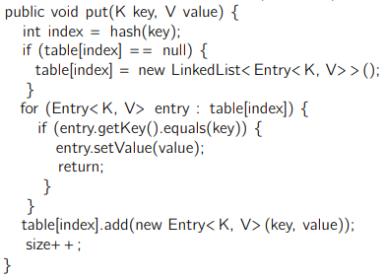
Задание 2. Работа с встроенным классом HashMap.
4. Реализация хэш-таблицы для хранения информации о книгах в библиотеке. Ключом будет ISBN книги, а значением — объект класса Book, содержащий информацию о названии, авторе и количестве копий. Необходимо реализовать операции вставки, поиска и удаления книги по ISBN.

Ход работы:
Создадим класс HashTable с вложенным статическим классом Entry (листинг 1). Протестируем его в классе Main (листинг 2)

Листинг 1. class HashTable
import java.util.LinkedList;

public class HashTable<K, V> {

// Внутренний класс для хранения пары ключ-значение
private static class Entry<K, V> {
K key;
V value;

Entry(K key, V value) {
this.key = key;
this.value = value;
}

K getKey() {
return key;
}

/*
* V getValue() {
* return value;
* }
*/

void setValue(V value) {
this.value = value;
}

@Override
public String toString() {
return "(" + key + ", " + value + ")";
}
}

private LinkedList<Entry<K, V>>[] table;
private int capacity;
private int size;

@SuppressWarnings("unchecked")
public HashTable(int capacity) {
this.capacity = capacity;
table = new LinkedList[capacity];
size = 0;
}

public int hash(K key) {
return Math.abs(key.hashCode() % capacity);
}

public void put(K key, V value) {
int index = hash(key);
if (table[index] == null) {
table[index] = new LinkedList<Entry<K, V>>();
}
for (Entry<K, V> entry : table[index]) {
if (entry.getKey().equals(key)) {
entry.setValue(value);
return;
}
}
table[index].add(new Entry<K, V>(key, value));
size++;
}

public String get(K key) {
int index = hash(key);
if (table[index] == null) {
return "";
}
for (Entry<K, V> entry : table[index]) {
if (entry.getKey().equals(key)) {
return entry.toString();
}
}
return "";
}

public void remove(K key) {
int index = hash(key);
if (table[index] == null) {
return;
}
for (Entry<K, V> entry : table[index]) {
if (entry.getKey().equals(key)) {
table[index].remove(entry);
size--;
return;
}
}
}

public int size() {
return size;
}

public boolean isEmpty() {
if (size == 0) {
return true;
}
/*
* for (int i = 0; i < capacity; i++) {
* if (table[i] != null) {
* for (Entry<K, V> entry : table[i]) {
* if (entry.getValue() != null) {
* return false;
* }
* }
* }
* }
*/
return true;

}
}
Создадим абстрактный класс Goblin с полями: noseLength, height, footSize. Переопределяет методы getMovement() и printDescription(). (листинг 2)

Листинг 2. class Main
public class Main {
public static void main(String[] args) {
// Задание 1
System.out.println("Task 1");
HashTable<String, Integer> hashTable = new HashTable<>(10);
System.out.println(hashTable.size());
System.out.println(hashTable.isEmpty());

System.out.println();

hashTable.put("apple", null);
System.out.println(hashTable.get("apple"));
System.out.println(hashTable.size());
System.out.println(hashTable.isEmpty());
System.out.println();

hashTable.remove("apple");
System.out.println(hashTable.size());
System.out.println(hashTable.isEmpty());
System.out.println();

hashTable.put("banana", 3);
System.out.println(hashTable.get("banana"));

hashTable.put("pear", 2);
System.out.println(hashTable.get("pear"));

hashTable.put("orange", 7);
System.out.println(hashTable.get("orange"));
System.out.println(hashTable.size());
System.out.println(hashTable.isEmpty());
System.out.println();
Создадим класс Book (листинг 3) и класс Library, где реализуем HashMap
(листинг 4). Протестируем его в классе Main (листинг 5)

Листинг 3. class Book
public class Book {
private String name;
private String author;
private int copies = 0;

Book(String name, String author, int copies) {
this.name = name;
this.author = author;
this.copies = copies;
}

public String getName() {
return name;
}

public String getAuthor() {
return author;
}

public int getCopies() {
return copies;
}

public void setName(String name) {
this.name = name;
}

public void setAuthor(String author) {
this.author = author;
}

public void setCopies(int copies) {
this.copies = copies;
}

@Override
public String toString() {
return "Book{'name='" + name + "', author='" + author + "', copies=" + copies + "}";
}

}

Листинг 4. class HashMap
import java.util.HashMap;

public class Library {
HashMap<String, Book> books;

public Library() {
books = new HashMap<>();
}

public void add(String isbn, Book book) {
books.put(isbn, book);
System.out.println("The book has been added: " + book);
}

public Book search(String isbn) {
Book book = books.get(isbn);
if (book != null) {
System.out.println("A book has been found: " + book);
} else {
System.out.println("Book with isbn " + isbn + " not found");
}
return book;
}

public void del(String isbn) {
Book removed = books.remove(isbn);
if (removed != null) {
System.out.println("The book was deleted: " + removed);
} else {
System.out.println("Book with isbn " + isbn + " not found");
}
}

}

Листинг 5. class Main
public class Main {
public static void main(String[] args) {
// Задание 2
System.out.println("Task 2");
Library library = new Library();

// Создание книг
Book book1 = new Book("War and Peace", "Leo Tolstoy", 5);
Book book2 = new Book("Crime and Punishment", "Fyodor Dostoevsky", 3);

library.add("1234", book1);
library.add("123456", book2);
library.search("1234");
library.del("1234");
library.search("1234");

}
}

Выходные данные:
Изображены на рисунке 1
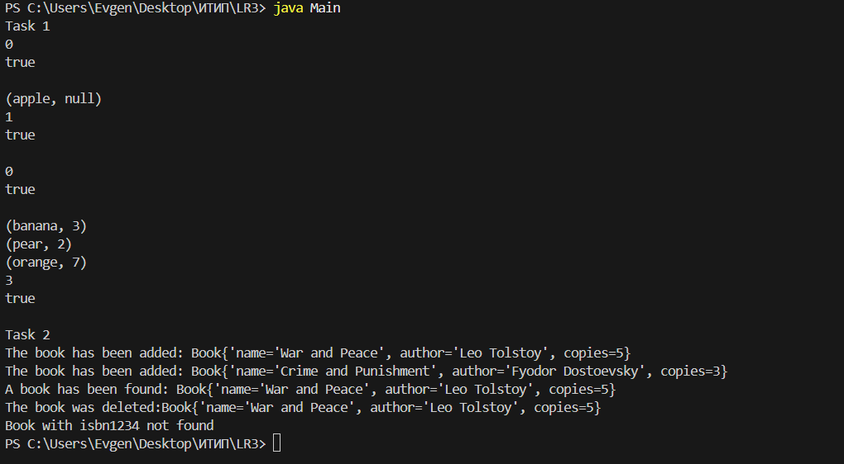
Рисунок 1. Результат программы Main.java

Контрольные вопросы
- Для чего нужен класс Object?
Класс Object является базовым классом всей иерархии классов в Java. Все остальные классы, включая пользовательские, автоматически наследуют этот класс, даже если явного указания нет. Это значит, что каждый объект в Java имеет методы, определенные в классе Object.
В этом классе определены важные методы getClass(), toString(), equals(), hashCode(), clone(), finalize()
- Для чего нужно переопределять методы equals() и hashCode()?
По умолчанию метод equals() проверяет идентичность ссылок (==), что зачастую недостаточно. Например, у вас есть два объекта одного класса, содержащие одинаковые данные, но имеющие разные ссылки. В этом случае логично считать такие объекты равными. Для этого метод equals() следует переопределить так, чтобы сравнивать содержимое объектов.
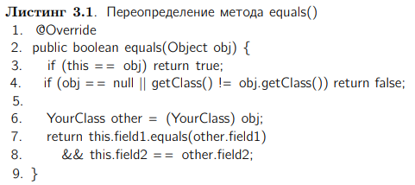
- Какие есть правила переопределения методов equals() и hashCode()?
Когда вы переопределяете метод equals(), важно также переопределить метод hashCode(). Причина заключается в следующем:
• два объекта, которые считаются равными методом equals(), должны иметь одинаковое значение хеш-кода;
• коллекции, основанные на хэш-таблицах (например, HashMap, HashSet), используют хеш-коды для эффективного хранения и поиска данных. Несогласованность между методами equals() и hashCode() приведет к неправильной работе этих структур данных.
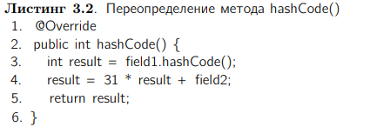
Важно соблюдать контракт между этими двумя методами:
• если два объекта равны согласно equals(), то их хеш-коды должны совпадать;
• если два объекта имеют одинаковый хеш-код, это не обязательно означает, что они равны.
- Что делает метод toString()? Почему его часто переопределяют?
Возвращает строковое представление объекта. По умолчанию возвращает имя класса и хеш-код объекта, но часто его переопределяют для получения более информативного результата;
- Что делает метод finalize()? Почему его использование считается устаревшим (deprecated)?
Вызывается сборщиком мусора перед удалением объекта. Этот метод редко используется, поскольку поведение сборщика мусора непредсказуемо.
- Что такое коллизия?
Хэш-таблица — это структура данных, которая используется для хранения пар «ключ-значение». Она основана на идее хэш-функции, которая преобразует ключ в индекс массива, где хранится значение.
Хэш-функция должна быть быстрой и однозначной, то есть каждому ключу должен соответствовать уникальный индекс. Если два разных ключа преобразуются в один и тот же индекс, то это называется коллизией.
- Какие есть способы разрешения коллизий?
Коллизии могут быть разрешены различными способами, например с помощью метода цепочек или открытой адресации. В методе цепочек каждый индекс массива содержит связанный список пар «ключ-значение». Если происходит коллизия, то новая пара добавляется в конец списка. При поиске значения по ключу нужно просмотреть все элементы списка, начиная с первого.
- Как хранятся данные в хэш-таблице?
Данные в хэш-таблице (например, HashMap) хранятся в виде пар ключ значение. Каждый ключ сначала преобразуется в хэш-код с помощью метода hashCode(). Хэш-код используется для определения индекса в массиве (внутренний массив называется бакетами). В каждом бакете могут храниться один или несколько элементов. Итог: HashMap — это массив бакетов, где каждый бакет хранит список элементов с одинаковым хэш-кодом.
- Что происходит, если в хэш-таблицу добавить элемент с одинаковым значением ключа?
В HashMap ключи являются уникальными. При попытке вставки элемента с ключом, который уже присутствует в таблице, старое значение, связанное с этим ключом, заменяется новым. Общее количество элементов при этом не увеличивается. Такая стратегия позволяет поддерживать уникальность ключей и предотвращает дублирование информации.
- Что происходит, если в хэш-таблицу добавить элемент с таким же хэш-кодом ключа, но разными исходными значениями?
Если два различных ключа обладают одинаковым хэш-кодом, возникает коллизия. В этом случае оба элемента размещаются в одном бакете. Для различения ключей используется метод equals(). Следовательно, хэш-таблица допускает наличие нескольких ключей с одинаковым хэш-кодом, при этом корректная идентификация ключей обеспечивается проверкой на равенство.
- Как изменяется HashMap при достижении порогового значения?
Каждая HashMap имеет пороговое значение (threshold), которое определяет максимально допустимое количество элементов в таблице до необходимости расширения. При достижении этого порога осуществляется рехеширование: создаётся новый массив бакетов увеличенного размера (обычно в два раза), после чего все существующие элементы перераспределяются по новым индексам. Это обеспечивает сохранение высокой производительности операций вставки, поиска и удаления, поддерживая амортизированное время доступа на уровне

Вывод
В лабораторной работе изучены принципы работы хэш-таблиц и методы обработки коллизий. Реализован класс HashTable с операциями вставки, поиска и удаления, а также освоено использование HashMap для хранения информации о книгах.
Ссылка на GitHub: https://github.com/Evgeshhha/Information-technology-and-programming

